ККрасКрас

Красногородская районная библиотека

Чернобыльский след в судьбе

Рекомендательный указатель литературы

2- издание,дополненное

Посвящается землякам, принимавшим участие в ликвидации последствий аварии на Чернобыльской АЭС

МБУК КРДО

Красногородск,2018

***1.Чернобыль. Легенды о месте.***

Есть у древнеримского поэта Публия Овидия Назона такие строки: «Печальная полынь торчит по пустынным полям, и горькое растение соответствует своему месту...»

***Полынь****- это одна из тех загадочных трав, упоминания о которых можно встретить и среди папирусов Древнего Египта (1550 г. до н.э.). О ней знали в Древней Греции, Китае. Жрецы Изиды, богини плодородия и материнства, носили на голове венки из полыни. Русское название "полынь" произошло от славянского "полети" - гореть, опять-таки из-за очень горького вкуса, от которого во рту горит. Есть также версия, что название свое полынь - пелын – получила, вероятно, из-за характерного для растения цвета. Русское название полынь — от старорусского глагола “полети” — гореть (остался в слове “спалить”). Если пожевать лист, то во рту долго будет ощущение, как будто чем-то опалило. Родовое название полыни: Artemisia -****дающая здоровье****. Народные названия: пелынь, чернобыльник, полынок, полынка, абсент, швейцарский чай, вермут. Основные свойства: - защита от порчи и злых духов, душевные силы, любовь, вызов духов.*

## *Легенда о полыни: дочери красавице по имени Полынь*

*Одна из них повествует, как в далекие-далекие времена у одного бедняка росла дочь-красавица по имени Полынь. Однажды ее увидел байский сын, жестокий, заносчивый и коварный Ковыл, стал звать красавицу в жены. Отказала ему Полынь, отвергла все его домогания. Тогда Ковыл, чтобы отомстить девушке, пропел на айтысе (споре) куплет о том, что он обесчестил дочь бедняка и отныне разрешает всем глумиться над нею.  
Чтобы избежать позора, Полынь вскочила на горячего коня и, горько плача, помчалась в степь. Но все ближе погоня. Тогда красавица остановила скакуна и попросила степь: «Спрячь меня!» Когда к этому месту подъехали джигиты, они увидели одинокого коня, мирно пасущегося в степи, а на фоне зеленой травы рос небольшой седой кустик. Так стала Полынь дочерью степи. Весной она горька, как слеза девушки. Но и злому Ковылу была предначертана нерадостная участь. Он превратился в траву, семена которой, попадая в шерсть овец, пронзают тело животных. Поэтому и сторонятся ковыля животные и люди…*

## ЧЕРНОБЫЛЬ — «ЗВЕЗДА ПОЛЫНЬ»

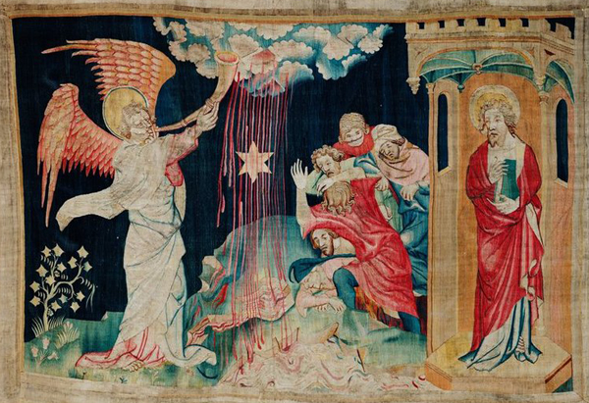

До конца ещё не осознан нами пророческий смысл слов Апокалипсиса из Откровения святого Иоанна Богослова: «Третий ангел вострубил, и упала с неба большая звезда, горящая подобно светильнику, и пала на третью часть рек и на источники вод.***Имя сей звезде «полынь»***, и третья часть вод сделалась полынью, и многие из людей умерли от вод, потому что они стали горьки» (Откр. 8, 10-11). Слово «полынь» по-украински означает «чернобыль» — это травянистое растение чернобыльник, один из видов рода полынь.

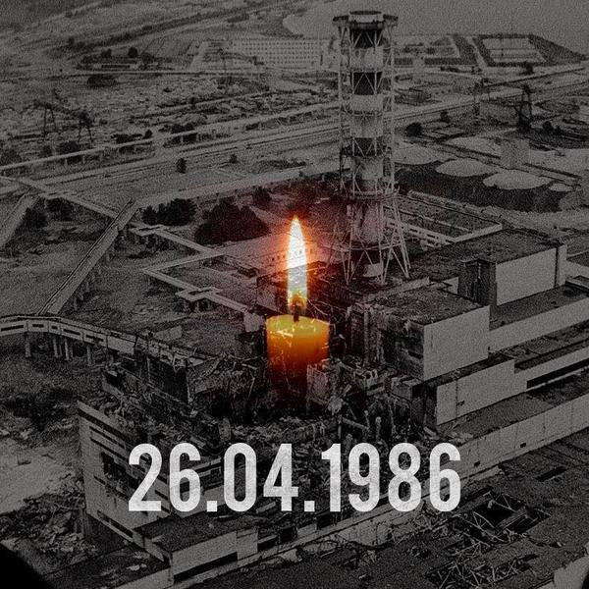

Скорбная дата в истории нашей страны —**26 апреля 1986 года в 1:23:47** произошла Чернобыльская техногенная катастрофа, во время проведения проектного испытания турбогенератора № 8 на энергоблоке № 4 произошёл взрыв, который полностью разрушил атомный реактор. Главный разработчик реактора А.П. Александров превосходно знал о недостатках реакторов РБМК ещё до катастрофы, он виновен в преступной халатности, и является виновником катастрофы на Чернобыльской АЭС.  Разработчики реактора не предупредили персонал Чернобыльской АЭС о дефектах конструкции реактора РБМК, хотя знали о них, поэтому персонал не мог предотвратить возникновение аварийной ситуации.

Ровно в 1 час 23 минуты 40 секунд оператор реактора нажал кнопку остановки реактора. После этого реактор вместо того, чтобы остановиться, начал быстро наращивать мощность, превратился в подобие ядерной бомбы и в 1 час 23 минуты 47 секунд взорвался. Через 1-2 секунды последовал второй взрыв, и реактор разрушился. Здание энергоблока № 4, кровля машинного зала частично обрушились, констатировал директор станции **Брюханов**. В различных помещениях и на крыше возникло более 30 очагов пожара. Основные очаги пожара на крыше машинного зала к 2 часам 10 минутам и на крыше реакторного отделения к 2 часам 30 минутам были подавлены. К 5 часам 26 апреля пожар был ликвидирован.

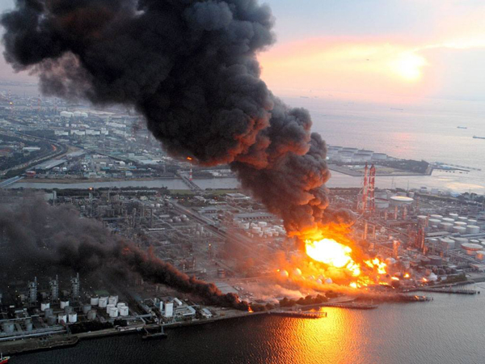

После разотравления топлива разрушенного реактора примерно в 20 часов 26 апреля в разных частях центрального зала 4 энергоблока интенсивно вспыхнул большой пожар. К тушению пожара, возникшего вследствие тяжелой радиационной обстановки и значительной мощности горения, штатными средствами ликвидировать его было невозможно. Для ликвидации мощного возгорания и обеспечения подкритичности дезорганизованного топлива использовалась вертолётная техника.

В результате аварии на энергоблоке № 4 произошёл выброс**в междуречье Припяти и Днепра**, по различным оценкам, до14·1018 Бк, что составляет примерно 380 миллионов кюри радиоактивных веществ, в том числе изотопов урана, плутония, иода-131, цезия-134, цезия-137, стронция-90.

Непосредственно во время взрыва на энергоблоке № 4 погиб только один человек, ещё один скончался утром от полученных травм. 27 апреля 104 пострадавших эвакуированы в Московскую больницу № 6. Впоследствии, у 134 сотрудников ЧАЭС, членов пожарных и спасательных команд развилась лучевая болезнь, 28 из них умерли в течение следующих нескольких месяцев.

Советские власти учредили 30-километровую ‘Запретную зону’ вокруг эпицентра взрыва.

Вот уже 30 лет продолжается списание станции и проходит первый этап возведения нового саркофага над аварийным энергоблоком № 4. Строительные работы по возведению саркофага планируется завершить полностью к 2018 году.

***Куркин, Б.А. «Бремя мирного атома».- М.,1989***

***Чернобыль: события и уроки: Вопросы и ответы.- М.,1989***

***Интернет-ресурс***

**2.Чернобыльский след в судьбе красногородцев**

26 апреля 1986г. случилась крупнейшая техногенная катастрофа XX века.

Она произошла на Чернобыльской атомной энергетической станции (ЧАЭС), расположенной на территории Украины. Мощность взрыва оценили равной взрыву 500 атомных бомб.

В атмосфере Земли оказалось 90% ядерного топлива разрушенной ЧАЭС.

До этого момента человечество не сталкивалось с такой страшной угрозой поражения ядерным заражением. Государство, Союз Советских Социалистических Республик, на территории которого это произошло, в кратчайшие сроки собрал ликвидаторов аварии из числа военнообязанных. Люди приехали из разных уголков страны на территорию города Припять Украинской ССР.

Счет шел на дни, но работать по ликвидации пожара, разбору завалов разрушенного энергоблока, а затем по возведению саркофага над реактором было настолько опасно, что люди меняли друг друга через каждые 2-3 минуты.

***Всего в ликвидации последствий аварии участвовало 600 тысяч человек. Количество погибших от последствий катастрофы людей составило по разным оценкам от 4 до 10 тысяч человек.***

***8 миллионов 400 тысяч жителей Украины, Белоруссии, России попало под радиоактивное заражение. 47 с половиной тысяч жителей города Припять и его окрестностей покинуло свою родину.***

Посланцы Красногородского района – люди немногословные, представители массовых рабочих профессий. Они работали на ЧАЭС в разное время. К сожалению, мужчин из первого набора уже почти не осталось в живых. Получив свою смертельную «порцию», они стали стремительно терять здоровье и очень рано ушли из жизни. Но и истечение лет видно, насколько сложной была поставленная перед ними задача. Поэтому долг нас, земляков, сохранить память об этих людях, чтобы потомки не забыли их подвижничество, спасшее, в конце концов, огромное количество людей.

***Список ликвидаторов аварии из Красногородского района:***

1. **Блинов Игорь Сергеевич (23.09.1949г.)- п.Красногородск**
2. **Васильев Владимир Ильич из д. Голубово - (01.01.1957г.)**
3. **Горский Юрий Петрович(23.01.1952г.) – п.Красногородск**
4. **Дмитриев Вячеслав Павлович – п.Красногородск**
5. **Иванов Владимир Алексеевич из д. Станкеево (24.02.1953г.)**
6. **Иванов Юрий Васильевич (11.04.1952г.) из д. Покровское**
7. **Ещенков Александр Клементьевич из д. Астицы (22.05.1951г.)**
8. **Павлов Юрий Викторович из д. Трешуты (16.03.1961г.)**
9. **Семеенков Иван Григорьевич из д. Литвинка (02.02.1952г.)**

**10.Цыбра Олег Григорьевич (05.02.1959г.)- п.Красногородск**

**11.Рачкевич Петр Владимирович- п.Красногородск**

**12.Рыжов Владимир Михайлович- п.Красногородск**

**13.Павлов Петр Иванович- п.Красногородск**

**14.Бартолевич Владимир Павлович-п.Красногородск**

**15.Петров Владимир Иванович**

***Скупые строки биографий. А за ними…***

**1.Блинов Игорь Сергеевич**

**Игорь Сергеевич Блинов родился в г. Псков. Окончил среднюю школу и Псковское профессиональное училище №7.Получил специальность слесаря-сборщика. Работал на заводе зубчатых колес по специальности. В 1979г. переехал вместе с семьей в п.Красногородск. Работал слесарем по ремонту машин в Красногородской КГСО.**

**В 1987г. был мобилизован военкоматом в составе воинской части и направлен в зону отчуждения Чернобыльской АЭС. Каждый день он шел на расчистку пострадавших от аварии энергоблоков. Работал и в самой опасной зоне - на крыше ядерного реактора. Устранял завалы с энергоблоков и реактора, налаживал связь. В общей сложности пробыл на ЧАЭС 2,5 месяца- с февраля 1987г. по май 1987г. Получил серьезное радиационное облучение и в 1992г. стал инвалидом.**

**Вместе с ним работали земляки Дмитриев Вячеслав и Рачкевич Петр.**

**2.Дмитриев Вячеслав Павлович**

**Сын участника Великой Отечественной войны Дмитриева П.И.(1921-1994гг.) Работал старшим мастером Красногородского газоэксплуатационного участка.**

**Он участвовал в ликвидации аварии на Чернобыльской АЭС с января 1987г. по 15 мая того же года. Проживал в то время в г. Гатчина Ленинградской области. Работал на мебельном комбинате. В зону ЧАЭС был направлен по призыву Гатчинского военкомата.**

**В течение 3,5 месяцев работал непосредственно в зоне разрушенного реактора в составе инженерно-технического батальона. С 1 февраля по 28 апреля участвовал в работах по дезактивации труб, помещения подвала и крыши здания разрушенной АЭС. Их батальон в составе 20 человек заливал бетоном помещение подвала разрушенного реактора. Они находились там не более 2-х часов в день каждый. Всего Вячеслав Павлович Дмитриев отработал в таком режиме 20 смен.**

**Затем на высоте 88 метров он сбрасывал остатки строительного мусора, скопившегося от взрыва, с крыши здания реактора. Его собирали в спец.контейнер. Каждому человеку разрешалось находиться в этой опасной зоне не более 2-3-х минут. В таких условиях он работал 31 смену. 23 апреля участвовал в заделе разрушенного проема на 3-м энергоблоке ЧАЭС.**

**28 апреля он последний раз работал на территории разрушенной ЧАЭС. Затем 2 недели находился на хозяйственных работах. Домой вернулся 17 мая 1987г.**

**В 1992г. был избран председателем Красногородской общественной организации, объединяющей ликвидаторов аварии на ЧАЭС.**

**3**. **Горский Юрий Петрович-**

**Служил на флоте, где приобрел специальность электромеханика надводных кораблей. Пять последующих лет служил мичманом на эсминце. После демобилизации вернулся в Красногородск. Пришел на работу в ПМК-13 «Псковмелиорация». Трудовую деятельность начал рабочим дренажа, затем 10 лет трудился машинистом гусеничного крана. После этого работал в данной организации мастером, прорабом. Участвовал в ликвидации аварии на ЧАЭС в 1987 году. Награжден медалью «За спасение погибавших».**

**4.Иванов Владимир Алексеевич**

**Родился в д.Лысцево Красногородского района. Окончил Ленинградское ПТУ № 93, получив специальность монтажник-высотник. По окончании училища работал строителем в СМУ города Ленинград. После службы в рядах Советской Армии вернулся в п.Красногородск. С 1986г.работал каменщиком Красногородской КГСО. Постоянно перевыполнял плановые задания. Фотография В.А.Иванова была неоднократно помещена на Доску Почета организации. В 1987г. был направлен в зону ЧАЭС. Работал в 60 км. от здания станции. Принимал участие в дезактивации поверхностей сооружений. Последствия от радиации проявились уже через год после возвращения.**

**За участие в ликвидации последствий аварии на ЧАЭС в 2003 году был награжден медалью «За спасение погибавших».**

**5.Павлов Павел Иванович –**

**Работал кладовщиком, затем шофером бензовоза Красногородского участка предприятия «Пыталовоагродорстрой». В октябре 1988г. был направлен Опочецким РВК на ликвидацию последствий аварии на Чернобыльской АЭС. Работал водителем в хозяйственном взводе. Награжден медалью «За спасение погибавших».**

**6. Павлов Юрий Викторович-**

**Из д. Трешуты (16.03.1961г.) – Участник ликвидации аварии на ЧАЭС в 1986г. Награжден орденом Мужества.**

**6.Рачкевич Петр Мартынович –**

**Участник ликвидации аварии с 15 февраля по май 1987г. Работал трактористом в Красногородской дорожно-ремонтной организации (ДРСУ).**

7.**Рыжов Владимир Михайлович –**

**Участник в ликвидации аварии с ноября 1987г. по май 1988г. Работал электриком в организации «Межколхозстрой».Проживал в п.Красногородск. Награжден медалью «За спасение погибавших».**

**8.Семеенков Иван Григорьевич –**

**Работал механизатором в совхозе «Вымпел». В 1988 году участвовал в ликвидации аварии на ЧАЭС. В 2000 году награжден Орденом Мужества.**

**В 1992г. в районе проживало 13 ликвидаторов аварии на ЧАЭС.**

**Это: В.А.Алексеев, В.П. Бартолевич, И.С.Блинов, Н.Ф.Васильев, Ю.П.Горский, В.А.Иванов, П.И.Павлов, В.И.Петров, М.Р.Павлов, П.М.Рачкевич, В.М.Рыжов, И.Г.Семеенков, Ю.В.Иванов.**

**В 1996 году в районе проживало 6 ликвидаторов аварии на ЧАЭС.**

**Из них -2 инвалида.**

**В 2000 году «чернобыльцы» были награждены правительственными наградами.**

**Павлов Юрий Викторович и Семеенков Иван Григорьевич были награждены орденами Мужества.**

**Горский Юрий Петрович, Иванов Владимир Алексеевич,Рыжов Владимир Михайлович, Бартолевич Владимир Павлович, Петров Владимир Иванович, Павлов Петр Иванович были награждены медалями «За спасение погибавших».**

**Умершие в разное время ликвидаторы:**

**Дмитриев Вячеслав Павлович**

**Иванов Александр Ленбович**

**Павлов Петр Иванович**

**Рачкевич Петр Мартынович**

**Рыжов Владимир Михайлович**

**Бартолевич Владимир Павлович**

**Блинов Игорь Сергеевич**

**Горский Юрий Петрович**

**Список литературы по теме:**

**Дмитриев, В.П. В зоне риска: воспоминания / В.П.Дмитриев // Заря.- 1991.- 2 февр.(№14).- С. 2-3**

**Иванов, Д. Фотоинформация о встрече чернобыльцев // Заря.-1992.-28 апр. (№35).- С.1**

**Игнатьев, Д. Рассказывают чернобыльские ликвидаторы / Д.Игнатьев // Заря.-1994.-29 июня ( № 52 ) .- С.2**

**Григорьева, Л. Эхо Чернобыля // Заря.-1996.-26 апр. (№ 31).- С.1**

**Павлова, А. Встреча с чернобыльцами / А.Павлова // Заря.- 1996.-7 мая ( №34) .- С.2**

**Вручены награды // Заря.- 2000.- 29 нояб. (№ 95).- С.1**

**О вручении орденов Мужества и медали «За спасение погибавших» ликвидаторам аварии на ЧАЭС, проживавшим на территории Красногородского района.**

**Блинов, И.С. «Мы тогда ничего не знали о радиации»: интервью / записала Л.Григорьева // Заря.-2001.- 25 апр.( № 35).-С.2**

**Степанова, Н. С заботой о чернобыльцах // Заря.- 2003.- 25 апр. ( № 34 ) .- С.1**

**О социальной защите ликвидаторов аварии на ЧАЭС, проживающих в Красногородском районе.**

**Иванов, Д. Награда – чернобыльцу / Д.Иванов // Заря.- 2003.-18 июня (№49).- С.1**

**О вручении медали «За спасение погибавших» В.А.Иванову.**

**Вручены памятные медали // Заря.- 2011 .- 14 дек. ( № 100 ) .- С.1**

**О вручении медали «В память ликвидации последствий катастрофы на Чернобыльской атомной станции» ликвидаторам аварии, проживающим на территории Красногородского района.**

**Иванов, Г. С флотской закалкой // Заря.- 2012.- 20 янв. ( № 5 ) .- С.1**

**О трудовой деятельности Горского Ю.П.**

**Богачева С. Герой – ликвидатор аварии на Чернобыльской АЭС // Заря .- 2016 .-22 апр. ( № 16 ) .- С.3**

**Об Игоре Сергеевиче Блинове.**